**Речевые игры по дороге домой**

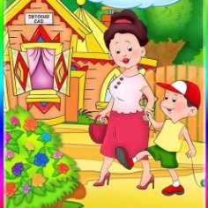Быстрый темп жизни, нехватка свободного времени отдаляют родителей от детей. А что же делать, если действительно нет достаточно времени для общения с ребенком, и уж тем более для совместных игр?

Общение родителей с детьми происходит большей частью по дороге в детский сад и вечером домой.

Уважаемые родители! Мы предлагаем вам несколько вариантов интересных и занимательных речевых игр, которые не требует специальных педагогических знаний и помогут вам провести несколько удивительных минут рядом с вашим малышом.

Скажи наоборот

Чистый – грязный левый – правый новый – старый кислый – сладкий горячий – холодный темный – светлый

здоровый – больной добрый – злой

высокий – низкий твердый – мягкий

пустой – полный легкий – тяжелый

широкий – узкий летний – зимний

веселый – грустный глубокий – мелкий

гладкий – шершавый верхний – нижний

Отгадай предмет по описанию

Жёлтый, овальный, кислый (лимон).

Зленый, хрустящий, сочный, длинный (огурец).

Рыжая, осторожная, хитрая, живёт в лесу (лиса).

Яркое, желтое, тёплое, лучистое (солнышко).

Белый, искристый, лёгкий, пушистый (снег). Коричневый, плюшевый, мягкий (игрушечный мишка).

Что из чего какое?

Матрешка из дерева – деревянная

стакан из стекла – стеклянный

самолетик из бумаги – бумажный

крепость из снега – снежная

сумка из кожи – кожаная

сапоги из резины – резиновые

шапка из меха – меховая

дом из кирпича – кирпичный машинка из пластмассы - пластмассовая

крыша из железа – железная.

Отгадай предмет по названию его частей

Кузов, кабина, колеса, руль, фары, дверцы (грузовик).

Ствол, ветки, сучья, листья, кора, корни (дерево).

Дно, крышка, стенки, ручки (кастрюля).

Палуба, каюта, якорь, корма, нос (корабль).

Подъезд, этаж, лестница, квартиры, чердак (дом).

Крылья, кабина, хвост, мотор (самолет).

Глаза, лоб, нос, рот, брови, щеки (лицо).

Рукава, воротник, манжеты (рубашка).

Хвост, плавники, чешуя, жабры (рыба). Хвост, клюв, крылья, перья (птица).

Продолжи цепочку слов, назови одним словом

Огурец, помидор, чеснок,…лук – овощи.

Яблоко, слива, груш,…банан – фрукты.

Роза, ромашка, гвоздика,…колокольчик – цветы.

Стул, шкаф, кровать,…стол – мебель.

Заяц, волк, медведь,…лиса – животные.

Соловей, ворона, воробей,…грач – птицы.

Стакан, блюдце, тарелка,…чашка – посуда. Брюки, рубашка, майка,…шорты – одежда.

Четвертый лишний

Взрослый называет слова и предлагает ребенку назвать «лишнее» слово, а затем объяснить, почему это слово «лишнее». Например: пальто, куртка, сапоги, рубашка. Лишнее слово сапоги, потому что это обувь. А все остальные слова называют одежду.

Кресло, стул, мишка, диван;

волк, собака, лиса, заяц;

лошадь, корова, олень, свинья;

роза, тюльпан, фасоль, мак;

зима, апрель, осень, лето;

мама, подруга, папа, бабушка;

самовар, чайник, скатерть, чашка;

огурец, апельсин, мандарин, лимон.

Раз, два, три, быстро слово подбери!

Взрослый называет слово-действие, а ребенок должен быстро подобрать подходящее слово-предмет. Например:

мыть – посуду, пришивать – пуговицу, читать – книгу, завязывать – шнурки,  
включать – свет, заплетать – косички, кормить – кошку, покупать – хлеб,  
варить – кашу, лепить – снеговика, чистить – картошку, забивать - гвозди поливать – цветы, собирать – грибы.

Раз, два, три, четыре, пять, будем мы слова считать

Взрослый произносит слова, имеющие обобщенное понятие (цветы, мебель, обувь, транспорт, грибы и т.д.). Ребенок должен вспомнить пять слов, которые подходят к этому обобщенному понятию. Например: деревья – береза-это раз, дуб-это два, сосна-это три, клен-это четыре, липа-это пять (ребенок при этом может загибать пальчики на руке).

Рифма

Предложите ребенку придумывать рифмы на слова, которые вы будете говорить. Например: зверь – дверь; мошка – кошка, коса – коза, речка – печка.

Даже если слова не очень хорошо будут рифмоваться, игра все равно доставит вам массу положительных эмоций.

Конечно, дорогие наши мамы и папы, это лишь малая часть тех игр, которые вы можете предложить малышу по дороге в детский сад и домой. Но нам очень хотелось, чтобы они помогли вам стать ближе с вашим малышом и дали возможность получать удовольствие от общения с ним. Представленные игры способствуют не только установлению более тесных отношений между вами и вашим ребенком, но и направлены на развитие памяти, внимания, мышления, восприятия, воображения, речи вашего ребенка.

Играйте и не забывайте хвалить своих детей!

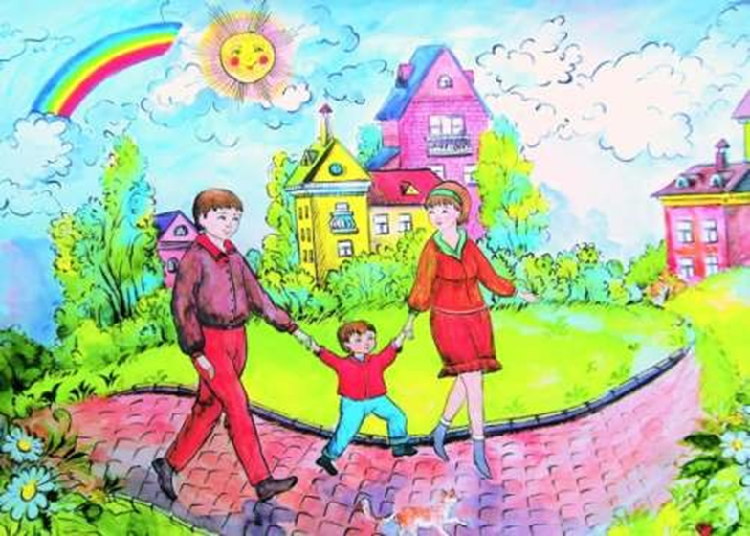

Иду с мамой в детский сад,

Поболтать я с мамой рад!

Поиграем мы в слова:

Кукла – абрикос – сова.

Посчитаем мы прохожих

И подружим слова тоже!

С мамой я люблю играть

По дороге в детский сад!